# AutoSAR架构介绍及方法论介绍

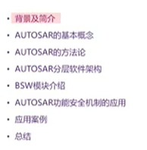

Autosar应用背景及介绍

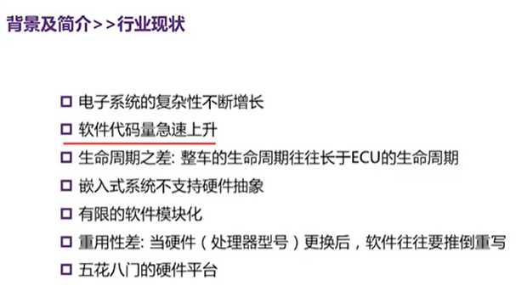

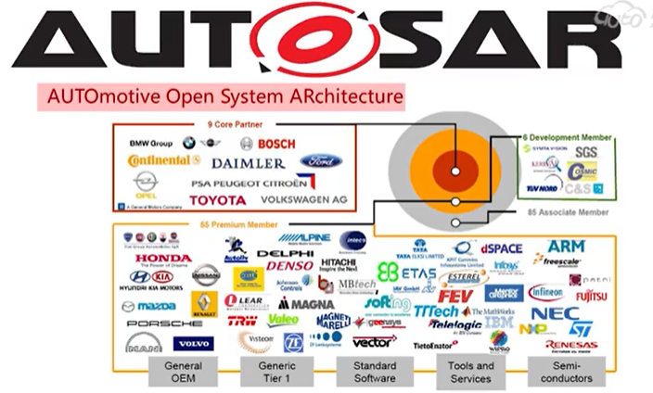

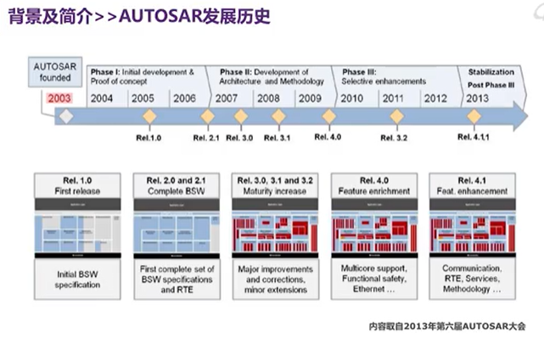

Autosar Adaptive platform,与原先的classic platform相比，Adaptive platform的主要区别是面向服务的。是surface origined archeteccher.服务可以驻留在本地的ECU上，也可以在远程的ECU上，通过网络通讯的形式，进行服务的调用。当前介绍的是Autosar classic platform的内容，程序还是主要驻留在本地的ECU上。

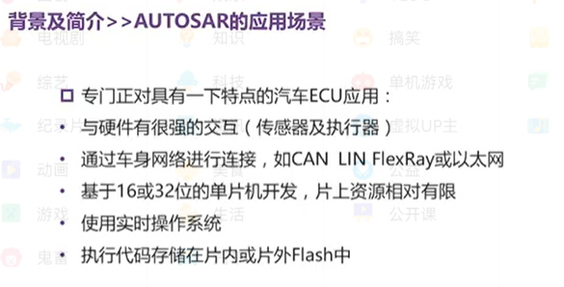

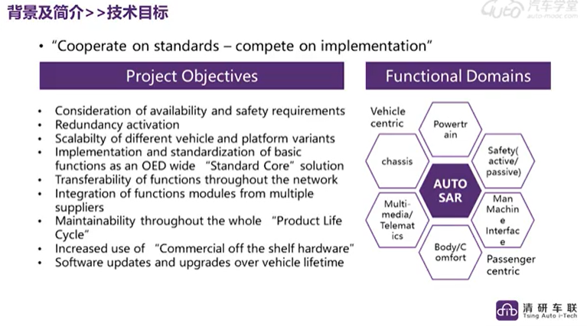

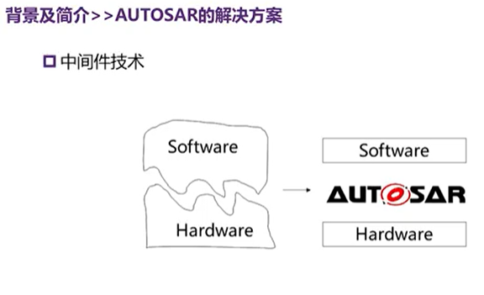

Autosar作为一个中间件，在使用了中间件之后，有了模块化和标准化的平台，使得我们在很多软件模块都是可以重用的，那么不需要去针对新增的功能，或者是一些变动，完全去对软件进行开发，那么因此我们使用了Autosar这个中间件实现了硬件和软件的解耦。Autosar尝试去统一以前的硬件和软件的开发平台，从而可以对开发的过程进行一个简化，为了实现这个目的，它把软件架构进行了标准化的定义，同时呢，还提出了一套标准化的开发方法。那么这个方法我们称为Autosar的方法论。

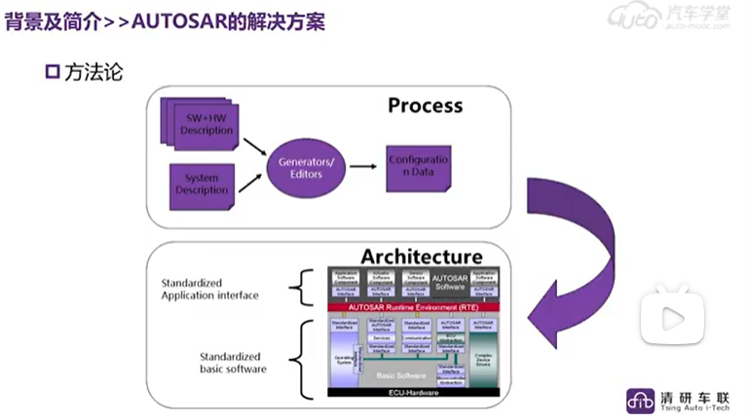

Autosar提出的标准化软件架构

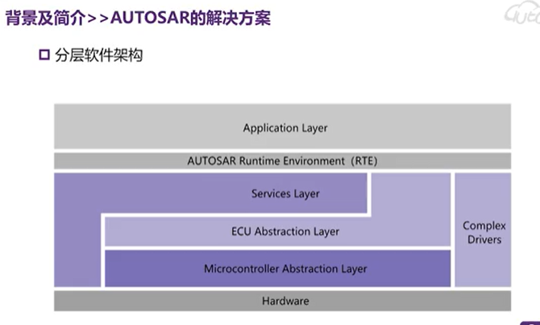

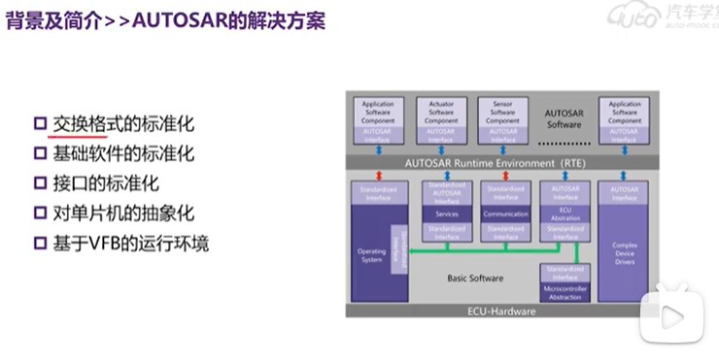

## Autosar的基本概念

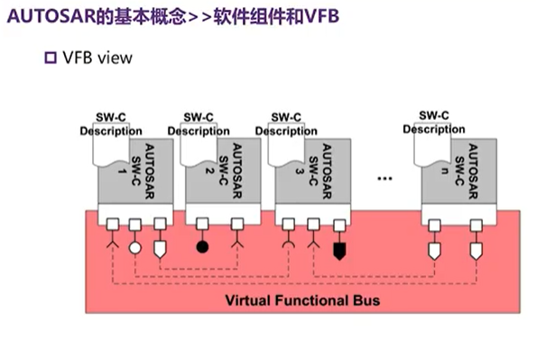

VFB Virtual Function Bus,上图是一个非常抽象的对ECU功能进行描述的视图。在上图功能中可以看到，所有的swc（软件组件），都是通过Port连接到Virtual Functional Bus上。所有这些功能组件实际上都是对ECU功能的描述，最后在实现过程中，都会生成在ECU上执行的代码。这些功能组件，本身也是应用层软件。

在开发之初并不关心它们在ECU上的具体位置，也不关心他们时通过什么样的方式来通讯，都是使用抽象的VFB来对它们进行连接。那么VFB可以进行SWC之间的数据交换，同时也可以提供SWC之间的服务的调用，它可以表示ECU内部的通讯，比如说内部总线通讯，同时呢也可以表示外部的一些总线通讯，比如CAN总线，LIN总线。那么只是在VFB view下，我们将所有底层的信息都进行了抽象化，使得应用层的开发可以完全独立于ECU的映射和ECU的一些物理上的特性，关注本身应用层软件功能的开发。

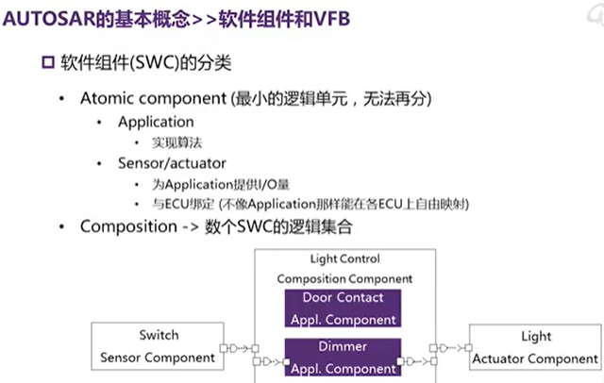

SWC是Autosar的最小逻辑单元。Application swc可以实现算法；Sensor/actuator swc 为Application提供传感器的输入，同时要让应用层的swc能够来对ECU进行操作。

在框的中间是一个light control的swc，包含2个软件组件，一个是对车门状态的判断，另外一个是调光器的控制；那么在swc两侧呢又包含了2个swc，在左侧是Switch Sensor Component是传感器的swc，在右侧是Actuator的swc。这样就完整组成了对灯光调节的功能。

那么在这一页是我们对两类特殊的软件组件，传感器和执行器来进行描述。

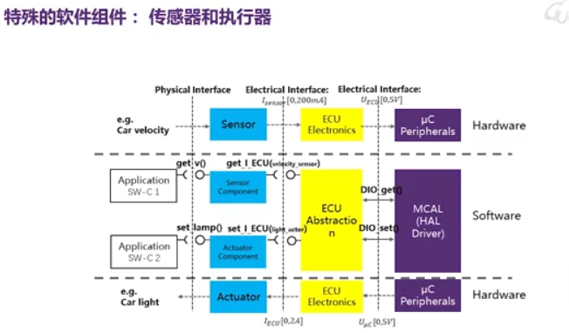

同时上图也是我们Autosar软件和ECU硬件相互对应关系的描述，从上图中可以看到在图的最左边，有两个应用层的swc，swc1是可以对传感器进行读取的，所以可以看到在其右侧是一个Sensor的传感器，Sensor Component在硬件上对应的是硬件的传感器，硬件的传感器可能是一个开关量。那么在它的下一层呢是我们所谓的ECU Abstraction。ECU抽象层对应的是ECU上的一些硬件设计。再往下呢是Mcal单片机抽象层，它的功能是对单片机的外设来进行抽象。

在swc2这部分，它是可以对灯光及进行调节，所以与它相连接的是一个Actuator的Component。Actuator的Component对应的硬件是执行器，可能是一个灯管的控制器，功率器件，与之对应的也是ECU的抽象层，ECU的抽象层将灯光调节的硬件电路，电频信号，IO口，这些信息也进行抽象；最下面的也同样是单片机的抽象层，可以理解为一个单片机的输出端口。通过单片机底层软件把硬件信息进行抽象。

这是2类swc以及软硬件对应关系的描述。

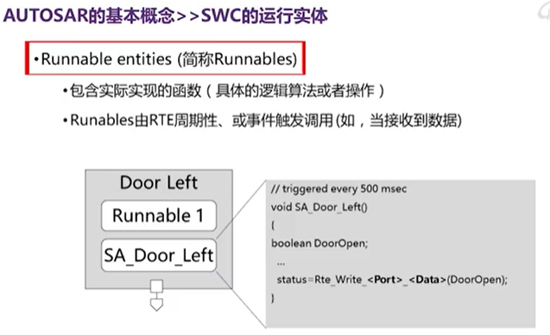

Swc的运行实体称为Runnable，Runnable从更加通俗的意义上来讲呢是，实际上是swc软件组件里的函数，是由具体的逻辑算法和操作来组成的，可以进行周期性或者事件触发的调度。这些函数组成了swc，又可以通过rte，一些runnable进行定时调用。把这些Runnable 通过rte映射到操作系统里以后，就可以实现rte的调用。在上图中可以看到，是一个Door Left，左边门的swc。这个swc里面包含了2个Runnable，其中一个Runnable叫做SA_Door_Left，在右侧的图里面可以看到对应的SA_Door_Left的函数。所以Runnable本身就是一个函数，那么在上面注释中可以看到是周期性进行触发的，那么就是说通过RTE把Runnable映射到了一个500ms里面的task里面，那么这个runnable就会被task进行定期的调用。

在前面的VFB view里面，还提到另外一点就是每个swc都有对应的port，这是port是swc与vfb总线交互的交互点，同时呢通过这些port，swc可以与其它的swc进行数据上的交互，或者是服务上的调用。

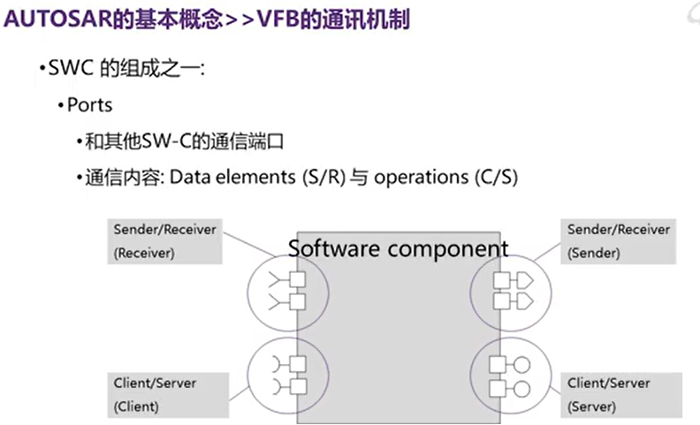

那么从上图可以看到swc的port呢，可以分为2类，一种是Sender/Receiver Port。这种port在Autosar里面是以直线或者五边形的形式来表示的，分为2类，sender是用来进行数据发送的，receiver呢是用来进行数据接收的。同时在Autosar里面，允许sender、receiver进行1对多的通讯，也就是说同一个port可以发送给多个receiver。那么另外一类端口，下面看到的这类端口，即Client、Server端口，一个用来提供服务，一个用来请求服务。在Autosar中，这两类port分别是用圆形和弧形来表示的，圆形是Server的port，弧形是Client的port。Client port可以通过vfb总线连接到Server的port上去。然后对Server能够提供的服务来进行调用。

由上例子可以看出sender和receiver的一些特点

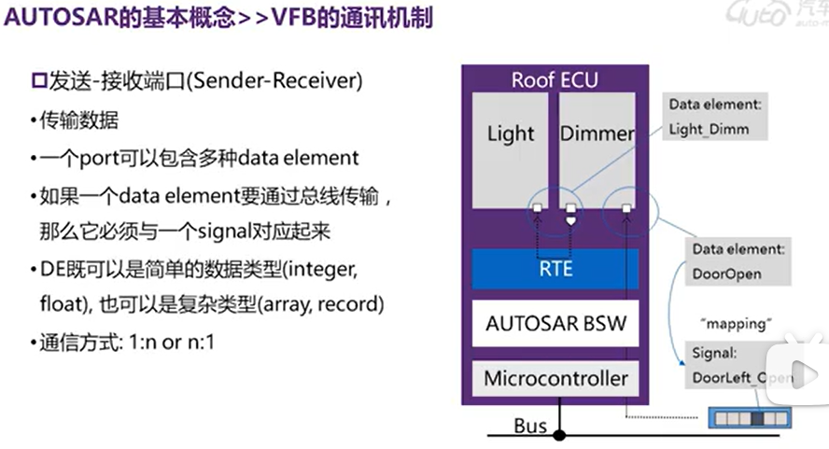

首先功能是进行数据传输，在port里面，包含了很多data elements，这些数据元素可以是不同的数据类型，可以是bit类型的，布尔类型的，也可以是global类型的，那么用这些data elements来组成port之后呢，就可以进行数据一对一或者数据1对多的传输。在上图例子中可以看到实现了2种数据通讯，一种是通过外部总线进行的数据通讯，可以理解为外部的CAN总线上发过来的一个信号，信号的名称叫DoorLeft_Open, 只是左边门被打开了这样一个状态。那么通过sw层就把这样一个CAN信号，映射成一个data element，包含在data port中去。那么从Dimmer swc这个角度来讲呢，看到的是这样一个抽象的信号，并不关心信号是从外部总线来的还是从ECU内部总线来的。另外一个例子呢可以看到Data Elements是叫Light_Dimm,可以理解为调光器给灯光控制器的swc进行数据通信的接口，那么这实际上及时内部的数据传输。从这个角度可以理解 rte或者vfb是把内部和外部的通讯都进行了抽象， 从应用层的角度来讲，这些抽象的数据通讯呢，他们都是一致的。

介绍完了sender和receiver之后，来介绍下Client Server

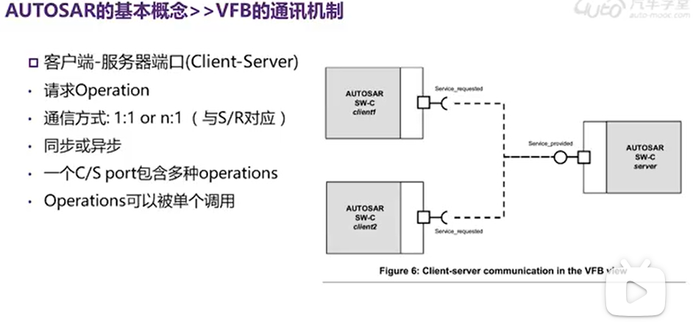

客户端和服务器的通讯接口，这个端口是用来请求Operation，通信方式是1:1或者1：n，请求方式可以是同步或者异步的。同步的意思是客户端会对服务进行等待，等到服务结束之后，才会退出Operation的请求；异步的通讯请求呢，Client不会对执行结果进行等待，请求完成之后就可以去执行其他的操作了。与sender、recerver一样，一个c/s port可以包含多种Operation，可以由多个Operation来组成，里面的Operation可以被单个调用。也就是说调用port之后，并不要求调用port里面所有的操作。

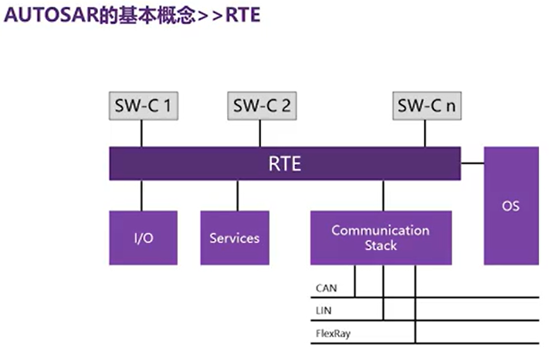

Rte是vfb总线在ECU上的实现，rte以上是vfb view，所有的swc通过rte总线进行相互连接，进行数据交互，进行他们的交互关系。那么在RTE以下就是BSW，基础软件层。在rte这一层实际上是将ECU的底层软件和ECU的硬件进行了隐藏。那么我们就不用关心具体的IO是什么样子，服务的提供是由哪个模块提供的，或者信号是通过什么样的总线协议来进行传输的。那么也就是说RTE的功能就是对底层软件的抽象化。Rte实际上有2方面的功能，一方面是实现数据的通讯，另外一方面是实现任务调度。刚刚讲到的swc是由很多Runnable来组成的，那么这些Runnable在时间上需要进行调度，需要进行运行的话，就需要对RTE进行配置，需要通过RTE把这些不同的Runnable映射到不同得OS task上。

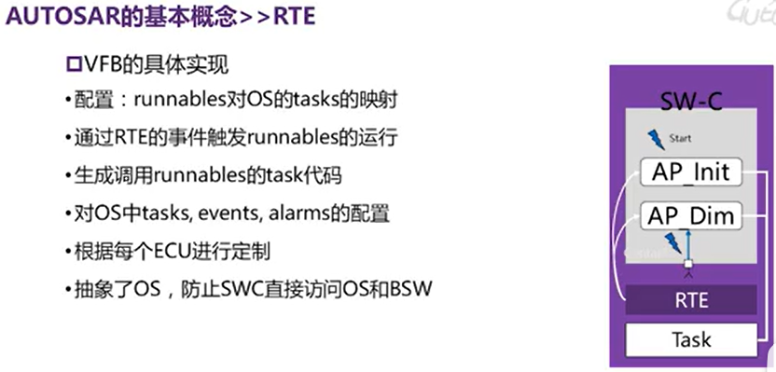

再同时，RTE产生对应的事件来触发这些Runnable来运行，在运行的时候，实际上就是OS Task来调用代码。比如前面例子中Runnable代码，这些不同的代码就会被归集到不同的例子中去，再由Task来进行执行调度。同时RTE还需要对OS里的信息来进行一些配置，比如tasks，events时间，alarm时钟等。RTE因为是VFB总线的实现，所以和每个ECU有关系，所以需要针对不同的ECU来进行定制，这样RTE就对OS操作系统进行了抽象，同时也防止SWC直接访问OS和BSW。

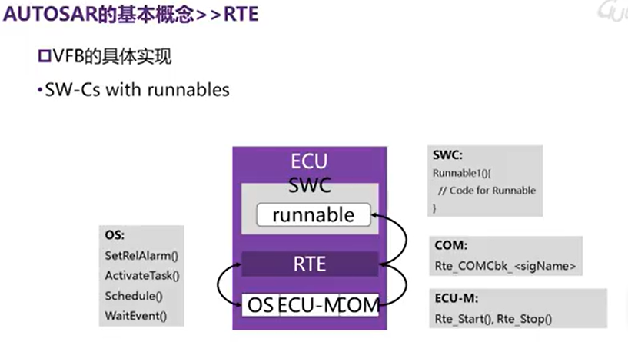

可以通过RTE的触发事件来对Runnable进行调用，